Октябрьский район

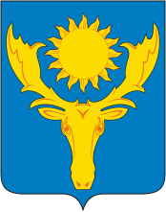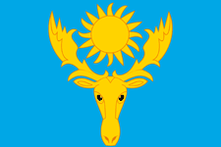

Площадь 1860 км².
Население района составляет 5,4 тыс. человек.
Граничит с Вохомским, Поназыревским районами.
Природные ресурсы: глины кирпичные и керамзитовые, залежи торфа.
Промышленность: ОАО «Боговаровское», ООО «Заготпром», СПК «Север».

